Beweging

# Inhoud

Kracht en beweging

Beweging

Krachten

Wetten van Newton

Energie

Gravitatie

Cirkelbewegingen

Zwaartekracht

# Kracht en beweging

## Beweging

s- verplaatsing (m)

v- snelheid (ms-1)

a- acceleratie (ms-2)

t- tijd (s)

**Eenparige beweging**

snelheid is constant

**a = 0**

**Fres=0**

(s,t) diagram: **s= ht+c**

h- helling van de grafiek (snelheid)

c- y-as intersectie

Deze formules kan je gebruiken:

**v= s/t**

**s= ½at2**

**v= a∙t**

**v(t) = s’(t)**

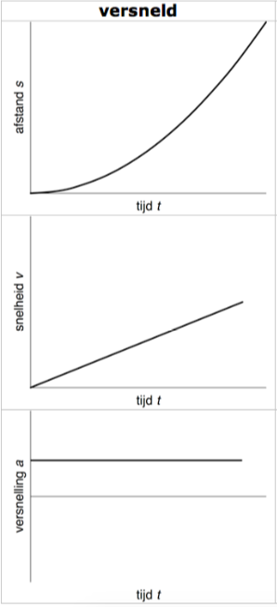**Eenparige versnelde beweging**

Versnelling is constant

(s,t) diagram: s = qt2+pt+r

r= y-as intersectie

(v,t) diagram: v=ht+c

h= helling (acceleratie)

c= y-as intersectie

Deze formules kan je gebruiken:

**v= s/t**

**s= ½at2**

**v= a∙t**

**F= m∙a**

**a(t) = v’(t) = s’’(t)**

**Willekeurige beweging**

Beweging is niet eenparig of eenparig versneld:

Snelheid op specifiek punt berekenen

**v=s/t**

Gemiddelde acceleratie

**agem=∆v/∆t**

Gemiddelde snelheid

**vgem=∆s/∆t**

## Krachten

**Kracht** (F)- vector grootheid die een voorwerp van vorm, snelheid of richting kan veranderen

**Vectoren** kan je bij elkaar optellen en aftrekken om de resultante te vinden. De resultante kracht is som van alle krachten (Fnet of Fres = ∑F)

Een resultante kracht kan je onderverdelen in een x en y component:

**Fx = F∙cos𝛂**

**Fy = F∙sin𝛂**

Zwaartekracht

**Fz = m∙g**

Normaalkracht

Spankracht

Veerkracht

**Fv = -C∙u**

Wrijvingskrachten (werken tegengesteld aan de bewegingsrichting)

-schuifwrijving

-rolwrijving

-luchtwrijving

## Wetten van Newton

1. **Fres=0** als een voorwerp stilstaat of beweegt met constante snelheid. Elk voorwerp heeft een traagheid, een niet willendheid om te veranderen. (Stel je zit in de auto en je maakt een bocht, de auto gaat al door de bocht terwijl jij een traagheid hebt en nog rechtdoor wil, daardoor voelt het alsof je zijwaarts wordt gedrukt)
2. **Fres= m∙a** of **Fres∝a**
3. **Actie = -reactie**, elke kracht heeft een reactie kracht in de tegenovergestelde richting maar van dezelfde grote en oorsprong als de actie. (Als een appel valt dan wordt er aan de appel getrokken door de aarde maar de appel trekt even hard aan de aarde)

# Energie

De energie die een object heeft is het arbeid dat nog verricht kan worden door een kracht.

**Arbeid** (W) is als een kracht ervoor zorgt dat een voorwerp verplaatst wordt, dan wordt er arbeid verricht door die kracht.

**W=F∙s∙cos𝛼**

**Kinetische energie** (Ek)- energie van een bewegend voorwerp

**Ek= ½mv2**

**Zwaarte energie** (Ez)- potentieele energie van iets dat kan vallen

**Ez=m∙g∙h**

**Veer energie** (Ev)- potentieele energie van een veer

**Ev= ½Cu2**

**Chemische energie** (Ech)- energie uit chemische reacties

**Warmte**- vorm van energie, komt bijna altijd vrij bij reacties

**Wet van behoud van energie**:

Energie kan niet vernietigd of gecreeerd worden. Energie kan alleen veranderen van vorm.

Als er arbeid wordt verricht verandert energie van vorm.

**∑Ein=∑Euit**

**Evoor+W = Ena + Ew**

**Vermogen** (P, watt) is de hoeveelheid energie die per seconde wordt overgedragen

**P=E/t=F∙v**

Rendement (𝜂) is het deel van de energie dat nuttig is omgezet

**𝜂= Enuttig/Ein**

# Gravitatie

## Cirkelbewegingen

In eenparige cirkelbewegingen is de waarde van de snelheid constant, maar de richting van de snelheid niet, hierdoor hebben we te maken met versnelling.

Omlooptijd (T) tijd die het duurt om 1 rondje te maken

Frequentie (f) aantal rondjes per seconde

F=1/T

v= 2πr/t

Hoeksnelheid (𝜔, rad/s) hoeveel hoeken een voorwerp draait in 1 seconde

v=𝜔∙r

Bij een cirkelbeweging is er altijd een middelpuntzoekende kracht (Fmpz)

Fmpz= (mv2)/r

Ampz= v2/r

## Zwaartekracht

In de ruimte zijn cirkelbewegingen veel voorkomend met als Fmpz zwaartekracht.

Fg= GMm/r2

Fg=-GMm/r

Keplers wet: T2 = 4π2r3/GM